Муниципальное бюджетное дошкольное образовательное учреждение Чановский детский сад № 4
Чановского района Новосибирской области

Семинар - практикум
(для воспитателей)
Мини-тренинги в работе с родителями.

р.п. Чаны
2016г.
Одной из особенностей технологии организации взаимодействия дошкольного образовательного учреждения с семьёй, является использование мини - тренингов. Хочу привести в качестве примера один из таких мини - тренингов, целью которого является:
- повышение эффективности взаимодействия родителей с детьми.
Этот мини - тренинг может стать частью родительского собрания.
Любой тренинг начинается с приветствия.
«Встанем рядышком, по кругу,(все встают в круг)
Скажем "Здравствуйте!" друг другу.
Нам здороваться ни лень:
Всем "Привет!" и "Добрый день!".
А это упражнение поможет нам познакомиться с вашими детьми и вами. Я буду задавать вопросы, а встанут только те, чей ответ соответствует действительности.
Я буду задавать вопросы, а встанут только те, чей ответ соответствует действительности.
« Встаньте те…»:
- У кого есть сын;
- Дочь;
- Сын и дочь;
- 2 дочери;
- 2 сына и т.д.
( зависит от состава семей)
- Чей ребёнок имеет голубые глаза;
- А теперь встаньте те, чьи дети кареглазые;
- Есть родители, у кого дети имеют серый цвет глаз;
- У кого дети любят бананы;
- Манную кашу;
- Чей ребёнок любит мыть посуду;
- Встаньте те, кто в детстве хотел быть космонавтом, врачом;
- Может быть кто- то хотел быть поваром;
- Мечтал стать педагогом;
- Встаньте те, кто верит в Деда Мороза.
Вот мы и узнали немного о ваших детях и о Вас.
Очень часто получается так, что с работы мы - родители, часто приходим с плохим настроением, раздражёнными, озлобленными. И заложниками этого плохого настроения становятся наши дети.

Упражнение « Лопайся пузырь».
Оно поможет освободиться от гнева, негативных эмоций.
Возьмите воздушный шарик. Надувая, наполните его всем тем плохим, что испортило Вам настроение.
Вы готовы отпустить свою злость, раздражительность, все плохие эмоции, готовы от них избавиться?
Кто готов, произнесите: « Я отпускаю свои негативные эмоции» и выпустите воздух из шарика.
От негативных эмоций все освободились, никто не пожелал с ними остаться и теперь с хорошим настроением продолжаем.
Упражнение - аукцион « Назови ласково».
Цель: стимулирование родителей на употребление ласковых слов в обращении с детьми.
Каждый из вас, если знает ласковое обращение к ребёнку, быстро, передаёт игрушку следующему и т.д. И так начнём.
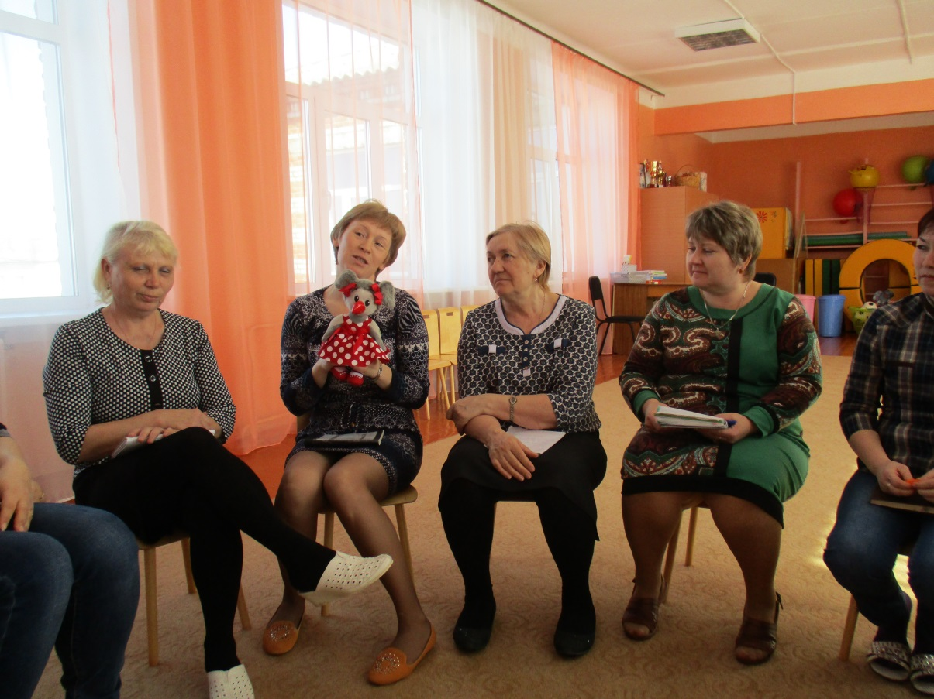

« Блиц - опрос».
Я задаю вопрос, вы, передавая игрушку, быстро отвечаете, давая 3 ответа каждый:
- Какой ваш ребёнок.
Дайте 3 качества своему ребёнку, начиная ответ со слов: « Мой ребёнок…»
- Мой ребёнок любит (тоже 3ответа)
- Я мечтаю, что мой ребёнок станет…
- Что я ожидаю от своего ребёнка?
Вы рассказали о своих ожиданиях от ваших детей, но истина гласит:
- Ребёнок не обязан оправдывать ожидания своих родителей. Это часто ваши нереализованные желания. Ребёнка надо принять таким, какой он есть, дать ему возможность быть самим собой и идти своим путём.
Словами мудрого поэта я хочу сказать:
Ваши дети - это не Ваши дети:
Они сыновья и дочери самой жизни.
Они пришли посредством Вас, но не от Вас.
И хотя они с Вами, принадлежат они не Вам.
Вы можете дать им свою любовь, но не Ваши мысли.
Вы можете дать им кров их телам, но не душам,
Потому что души живут в завтрашнем доме,
Который Вы можете посетить даже в Ваших мечтах,
Вы можете стремиться быть такими, как они,
Но не стремиться сделать их такими, как Вы,
Потому что жизнь не движется назад
И не задерживается в завтрашнем дне.
Упражнение «Запрет в чрезвычайных ситуациях»
Сейчас я буду описывать ту или иную чрезвычайную ситуацию с ребенком. Вам нужно быстро ответить, как вы среагируете на то или иное действие ребенка, с учётом практики предыдущего упражнения. Давайте попробуем изменить ограничения и запреты на правила поведения. Ваша задача будет: сформулировать правила для ребенка, не употребляя слова «НЕ». За каждый удачный, правильный ответ - аплодисменты. Например:
Ребенок собирается переходить улицу на красный свет / Нужно переходить улицу только тогда, когда светит зеленый огонек светофора.
- Ребенок спешит во время еды. / Будем, есть не торопясь.
- Ребенок кричит так громко в магазине, что все оборачиваются. / Будем разговаривать тише.
Ребенок рисует на стене. / Рисуй на бумаге.
Итак, ваш ребенок:
1. Тянет руку к горячему утюгу.
2. Собирается сбросить на пол хрустальную вазу.
3. Выбегает на проезжую часть улицы.
4. Замахивается лопаткой на злую собаку.
5. Целится из рогатки в вашего гостя.
6. Засовывает карандаш в электрическую розетку.
7. Тянет в рот иголку.
8. Собирается вылить суп из тарелки в аквариум.
9. Хочет попробовать еду из собачьей миски.
10. Берет в рот таблетку из открытой аптечки.
Обсуждение:
- Сложно было выполнить задание?
Правила должны быть в каждой семье. Чтобы сохранить мир в семье и не провоцировать конфликты с детьми, необходимо придерживаться определенных правил.
Самый большой дефицит, который испытывают наши дети, – это дефицит ласки. Родители порой не находят времени, забывают или, может быть, даже стесняются приласкать ребенка просто так, повинуясь какому-то внутреннему порыву. Боязнь избаловать детей заставляет родителей быть чрезмерно суровыми с ними.
Это задание позволит каждому из нас проявить чуть больше ласки, внимания, любви.
Упражнение «Солнце любви»
Каждый участник рисует на листке бумаги солнце, в центре которого пишет имя ребенка. На каждом лучике солнца необходимо перечислить все прекрасные качества своих детей.
Затем все участники демонстрируют свое «солнце любви» и зачитывают то, что написали.
Предлагаю вам взять это Солнышко домой. Пусть теплые лучики его согреют сегодня атмосферу вашего дома. Расскажите вашему ребенку о том, как вы оценили его качества – подарите ребенку теплоту, ласку и внимание.
Упражнение «Аплодисменты»
Мы с вами хорошо поработали. И в завершение я предлагаю представить на одной ладони улыбку, на другой - радость. А чтобы они не ушли от нас, их надо крепко-накрепко соединить в аплодисменты.
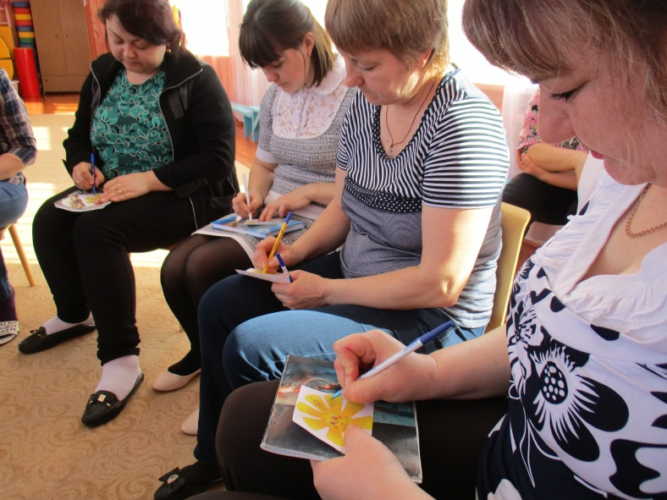

Упражнение «Калоши счастья»
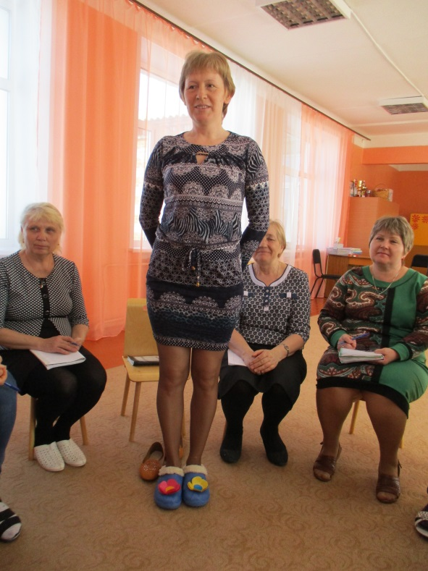
Я хочу предложить вам поиграть в игру, которая называется «Калоши счастья». У Андерсена есть сказка с таким названием. В этой сказке фее подарили на день рождения калоши счастья, которые она решила отдать людям, чтобы те стали счастливее. Человек, который надевал эти калоши, становился самым счастливым человеком. Калоши исполняли все его желания, он мог перенестись в любое время или эпоху. Итак, я предлагаю вам обуть эти калоши и стать счастливым человеком. Я также буду зачитывать вам различные ситуации, а ваша задача — надев эти калоши, найти в ситуации, предложенной вам, позитивные стороны. Другими словами, посмотрите на ситуацию глазами счастливого человека-оптимиста.
Ожидаемый результат: участники игры, надев «калоши счастья», отвечают на предложенную ситуацию в позитивном ключе. Тому, кто затрудняется дать позитивный ответ, остальные участники игры помогают, предлагая свои варианты. Участники получают эмоциональную разрядку и позитивный настрой.
Заведующая отчитала вас за плохо выполненную работу.

Я сделаю соответствующие выводы и постараюсь не допускать ошибок.
В следующий раз постараюсь выполнять свою работу лучше.

Вам предстоит пройти курсы переподготовки и получить высшее дошкольное образование.

Это хорошая возможность освоить новые методы работы с детьми.

Вам выпала честь представлять свой детский сад на конкурсе педагогического мастерства.

Есть возможность попробовать свои силы.

На работе задержали зарплату.

Можно сэкономить на чем-то.
Можно теперь сесть на диету.
По дороге на работу Вы сломали каблук.

Хороший повод купить новую обувь.
Пройдусь босиком.
Ситуация вызовет сочувствие коллег.

Большинство ваших воспитанников на открытом занятии показали себя очень слабо.

Хорошая возможность проанализировать, какой материал дети недостаточно хорошо усвоили.

Вы внезапно заболели.

Хороший повод отдохнуть.
Заняться наконец-то своим здоровьем.
Прочесть книги по ЗОЖ.

Вас бросил муж.

Теперь не нужно тратить время на стирку, глажку, готовку, а тратить свое время можно на себя.
Больше времени на хобби.
Возможность пересмотреть отношения и оценить чувства.

Вы попали под сокращение.

Хорошая возможность заняться чем-то другим, сменить род профессиональной деятельности.
Новый коллектив, новые перспективы.

У Вас возник конфликт с мамой воспитанника.

Хорошая возможность выяснить взгляды конфликтных сторон на воспитание ребенка.

Вас отправили в отпуск в ноябре.

Наконец, отдохну!
В группу поступил гиперактивный ребенок.

Есть возможность попробовать свои силы в работе с такими воспитанниками.
Это хорошая возможность освоить новые методы работы с группой.

В завершении нашей встречи мне бы хотелось Вам преподнести небольшой подарок – РЕЦЕПТ СЧАСТЛИВОГО ЧЕЛОВЕКА.
СПАСИБО ВСЕМ!

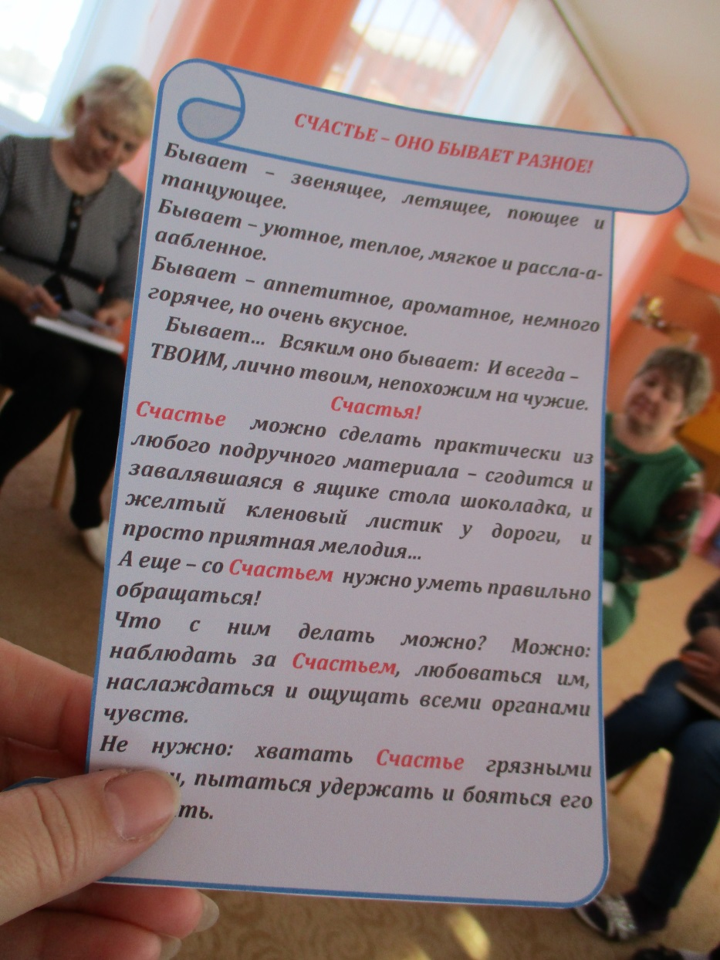

Литература:

• интернет ресурсы

